第九章：羧酸
学习指导：通过本章学习，使学生掌握羧酸及其衍生物的命名、结构和化学性质,了解它们的物理性质及有关的基本理论和知识。
物理性质中说明通过氢键成双分子缔合对沸点的影响。羧酸的化学反应中，介绍取代基对酸性的影响规律。加热反应介绍脱羧和脱水反应，卤素的取代反应介绍α—氢原子的取代以及羧酸衍生物的生成。羧酸衍生物中介绍亲核试剂如水、醇、氨或胺作用发生水解，醇解和氨解反应及历程及其相互转化。
- 命名下列各物种或写出结构式。
1、写出CH3CH2CH2CH2CH2COOH的系统名称。
2、写出 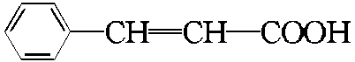 的系统名称。
3、写出 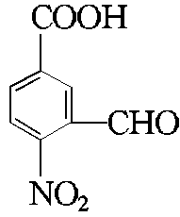 的系统名称。
4、 写出邻羟基苯甲酸乙酯的构造式。
5、 写出N, N-二甲基丙酰胺的构造式。

- 完成下列各反应式（把正确答案填在题中括号内）
1、
2、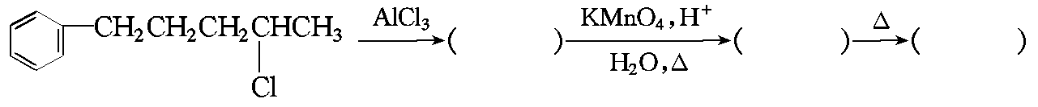
3、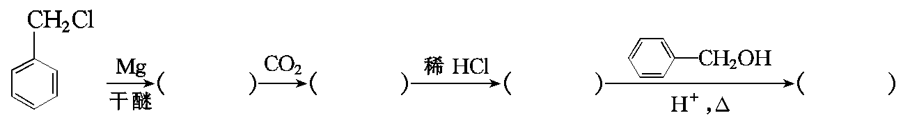
三、理化性质比较题
1、将下列化合物按酸性大小排列成序：
(A) CH3COOH (B) H2CO3 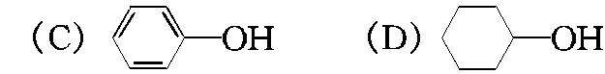
2、排列下列化合物酸性大小次序：
(A)CF3COOH (B)CH3COOH (C)HCOOH (D)CH3CH2COOH
3、将下列酸按酸性大小排列成序：
- HOCH2CH2CH2COOH 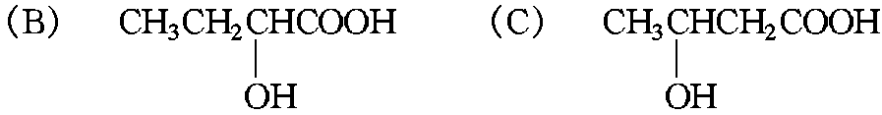
4、将下列化合物按酸性大小排列成序：
(A) C3H7COOH 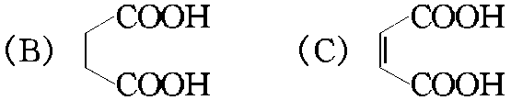
5、将下列化合物按酸性大小排列：
4、将下列化合物按烯醇化程度降低的次序排列：
(A) CH₂(COOC₂H₅)₂ (B) CH₃CHO (C) CH₃COCH₂CH₃
5、 将下列化合物按水解反应活性的大小排列成序：
(A) RCOCl (B) RCOOR′ (C) (RCO)₂O (D) RCONH₂

四、基本概念
1、指明下列化合物哪一个氢原子的酸性最强：
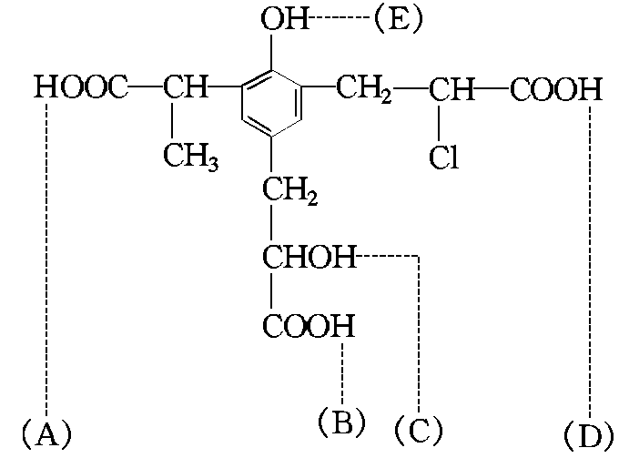
2、化合物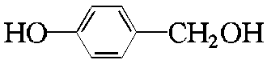中的两个羟基，哪个易与CH3COOH发生酯化反应?并写出反应式。
五、用简便的化学方法鉴别下列各组化合物
1、用简便的化学方法鉴别以下化合物：
(A)甲酸 (B)草酸 (C)丙二酸 (D)丁二酸 (E)反丁烯二酸
- 化学方法分离或提纯下列各组化合物。
1、用简便的化学方法分离苯酚和苯甲酸的混合物。
2、用化学方法分离对甲苯酚、苯甲醇、苯甲醛和苯甲酸的混合物。
3、用简便的化学方法除去乙酸苯酯中的少量乙酸酐和苯酚。

- 有机合成
1、用环戊醇和C4以下的有机物为原料(无机试剂任选)合成： 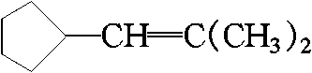

2、以丙二酸二乙酯为原料(其它试剂任选)合成：
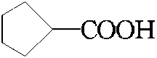
3、完成转化：
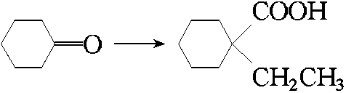
4、以甲苯为原料(其它试剂任选)合成：
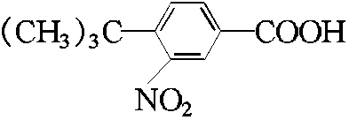
5、用环戊醇和C4以下的有机物为原料(无机试剂任选)合成：

6、 以甲苯为原料(其它试剂任选)合成：
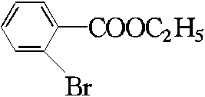

- 推导结构题
1、化合物A的分子式为C5H8，与金属钠作用后再与1-溴丙烷作用，生成分子式为C8H14的化合物B。用高锰酸钾氧化B得到两种分子式均为C4H8O2的酸C和D。C和D彼此互为异构体。A在硫酸汞存在下与稀硫酸作用时可得E(C5H10O)。试写出A，B，C，D及E的构造式。
11、旋光性化合物A分子式为C5H10O，能与乙酸作用生成CH3COOC5H9，A又能与酸性KMnO4溶液作用生成CH3COCH2COOH和CO2。试推测A的所有可能的结构。
2、化合物A能进行如下反应：
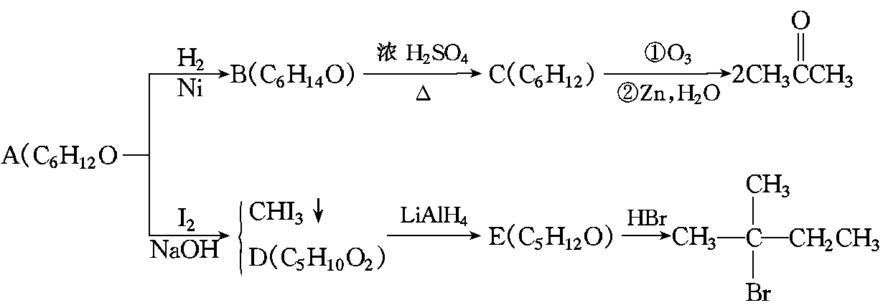
试写出A～E的构造式。
3、某烃A(C11H20)催化加氢时可吸收2 mol H2生成化合物B(C11H24)，A经KMnO4氧化得到三个化合物C(C4H8O)，D(C4H6O4)及E(C3H6O2)；C可与2, 4-二硝基苯肼反应，也可与NaHSO3加成，但不发生银镜反应；D与NaHCO3溶液作用放出CO2，D经加热可生成F(C4H4O3)；E也能与NaHCO3溶液作用放出CO2。试推测A～F的构造式。

答案
一、命名下列各物种或写出结构式。
1、己酸 2、3-苯丙烯酸 3、3-甲酰基-4-硝基苯甲酸 1
4、 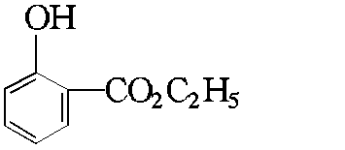 5、 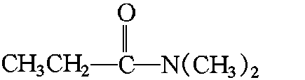
二、完成反应
1、
2、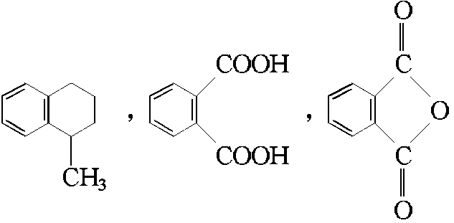
3、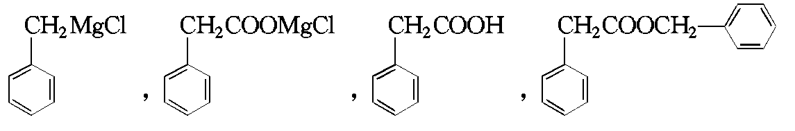
三、理化性质比较题
1、(A)＞(B)＞(C)＞(D) 2、(A)＞(C)＞(B)＞(D) 3、(B)＞(C)＞(A) 
4、(C)＞(B)＞(A) 5、(B)＞(A)＞(C) 6、 (A) > (C) > (B)
7、(A) > (C) > (B) > (D)
四、基本概念
1、(D) 2
2、苄醇—OH比酚—OH易发生酯化反应。
2
3、1 2
五、用简便的化学方法鉴别下列各组化合物。
1、(A)能还原Tollens试剂或Fehling试剂。 1
(E)能使Br2-CCl4褪色。 2
余三者中，(B)能使酸性KMnO4溶液褪色。 3
- 和(D)二者中，(C)在热的酸性水溶液中能释出CO2。
六、化学方法分离或提纯下列各组化合物。
1、加入Na2CO3或NaHCO3的水溶液，苯甲酸成钠盐溶解，分出苯酚。 1
水溶液加盐酸，苯甲酸析出。
2、加入NaOH水溶液，苯甲酸和对甲苯酚成钠盐而溶解，分离有机层和水层。 1
向水溶液通CO2，对甲苯酚析出。分离出对甲苯酚后的水溶液加酸，苯甲酸析出，分离。
向不溶于NaOH水溶液的苯甲醇和苯甲醛混合物加NaHSO3饱和溶液，苯甲醛成为加成物固体析出。分离加成物固体和油状物苯甲醇。 3
加成物加酸或碱，苯甲醛析出。4
3、 用冷的NaOH水溶液洗涤。

- 有机合成
1、
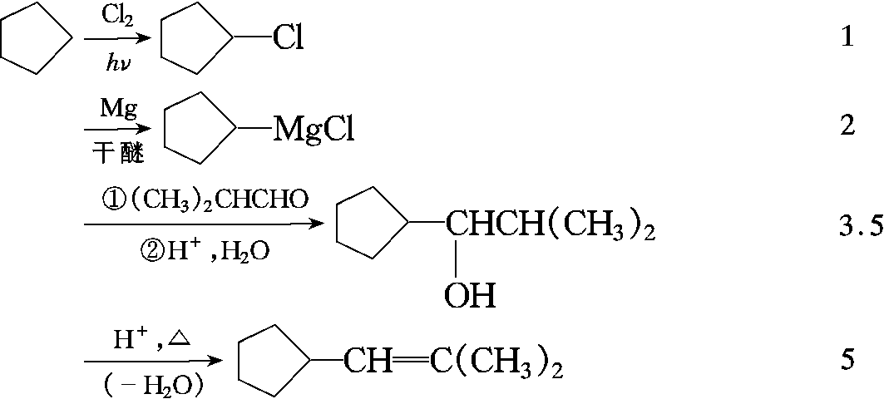

2、
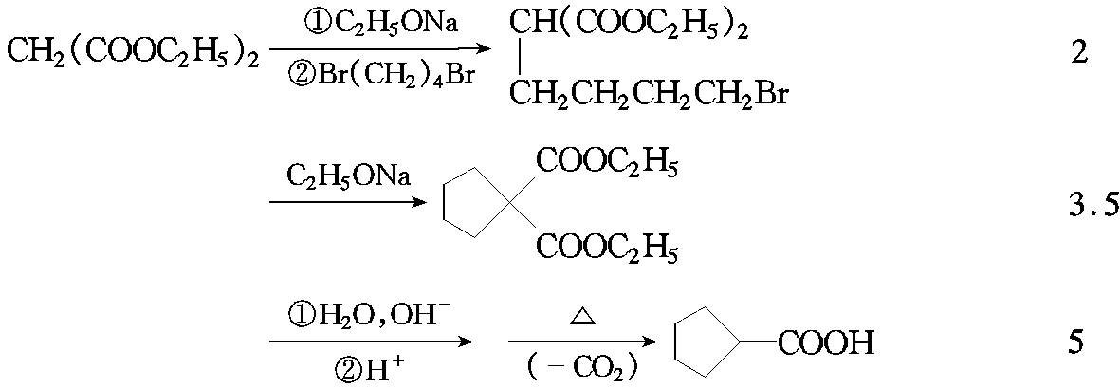
3、
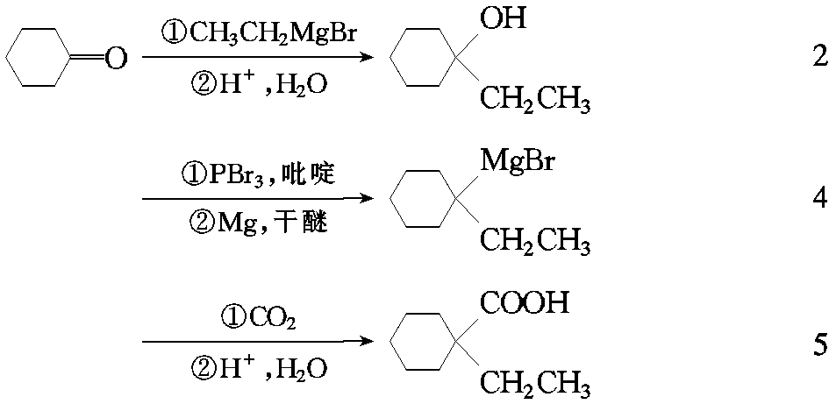
4、
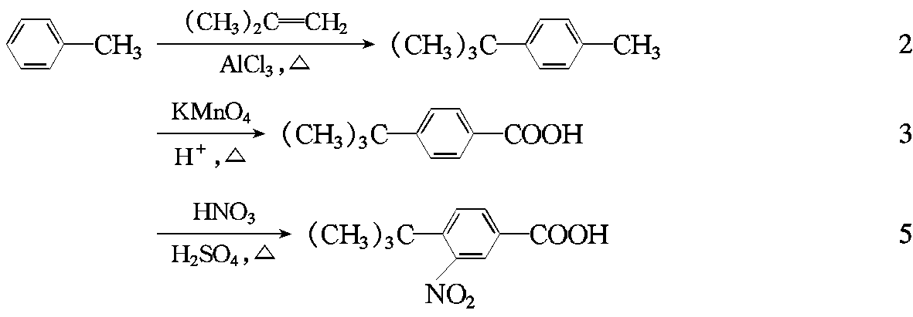
5、
6、
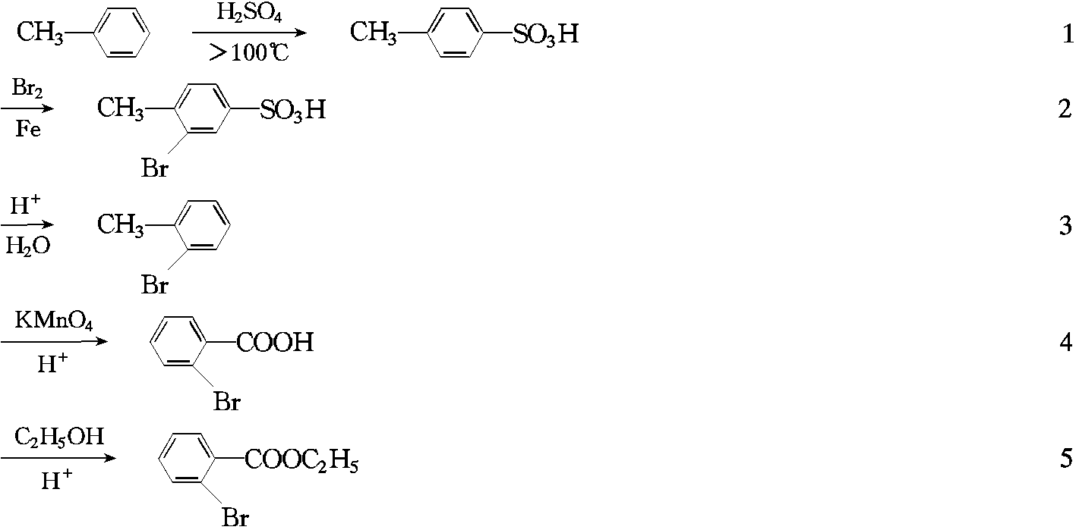

- 推导结构题
1、
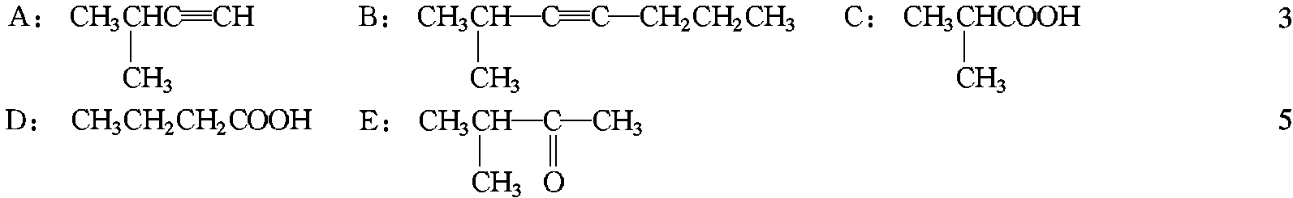
2、
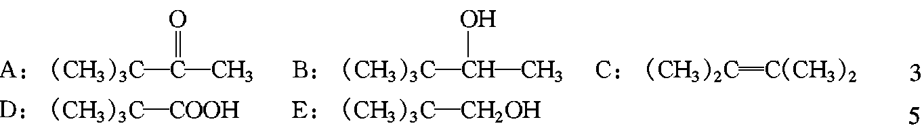
3、
